작 업 계 획 서
제 목 | 고객신청이벤트 상세 | 일 정 | 2020년 4월 8일
PM / 디자인 | 디지털웍스 – 국순호 | 연락처 | 박준호 : 010-2357-4550  Parkjh2@3ibank.com
Open 일시
작업자 | IBM | 고객담당
운영서버 | 10.150.84.48, 10.150.84.49  10.150.84.76 ~ 10.150.84.93 | 개발서버 | 10.155.8.16

seq | 시스템명 | 사이트명 | 우선  순위 | 상세경로
1 |  | 이니스프리  (개발) |  | JSP 파일  PC  /app/was9.0/IKSHOP/WAS/np_ikshop_kr_2019.ear/np_ikshop_kr_2019.war/html_pc/events/event/event_view.jsp  MC  /app/was9.0/IKSHOP/WAS/np_ikshop_kr_2019.ear/np_ikshop_kr_2019.war/html_mo/event/event_view.jsp

비 고
개발화면 URL:
PC: https://d2veos.innisfree.com:8901/html_pc/events/event/event_view.jsp
MC: https://d2veos.innisfree.com:8901/html_mo/event/event_view.jsp

인쿨루드 파일 생성위치
PC : https://d2veos.innisfree.com:8901/html_pc/events/event/event_customerJoinEvent.jsp
MC : https://d2veos.innisfree.com:8901/html_mo/event/event_customerJoinEvent.jsp
ㅁ 공통
추가된 내용은 주석문 “20200408 고객신청이벤트 추가” 으로 검색해주세요.
※ event_view.jsp 내 인클루드 위치
퍼블리싱 산출물 참고하셔서 event_view.jsp 내부에 아래 파일 인클루드 해주세요.
- PC 이벤트상세
/app/was9.0/IKSHOP/WAS/np_ikshop_kr_2019.ear/np_ikshop_kr_2019.war/WEB-INF/jsp/web/events/event/ event_view.jsp
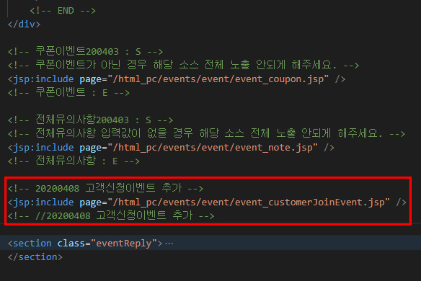
- MO 이벤트상세
/app/was9.0/IKSHOP/WAS/np_ikshop_kr_2019.ear/np_ikshop_kr_2019.war/WEB-INF/jsp/mobile/events/event/ event_view.jsp
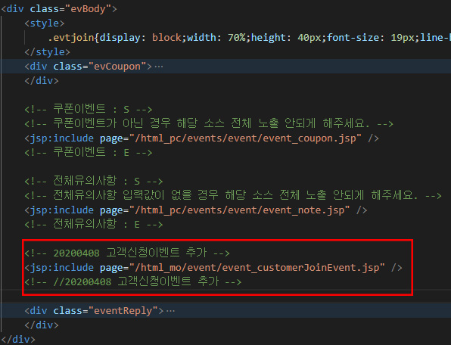

※ 팝업 LAYER 위치(04/16)
PC,MO 동일하게 include 파일 인 ‘event_customerJoinEvent.jsp’ 내에 상단으로 옮겼습니다.
확인부탁드리겠습니다.

- /event_customerJoinEvent.jsp

확인해주시고, 추가로 필요하거나 궁금한 점은 연락 부탁드려요😊

